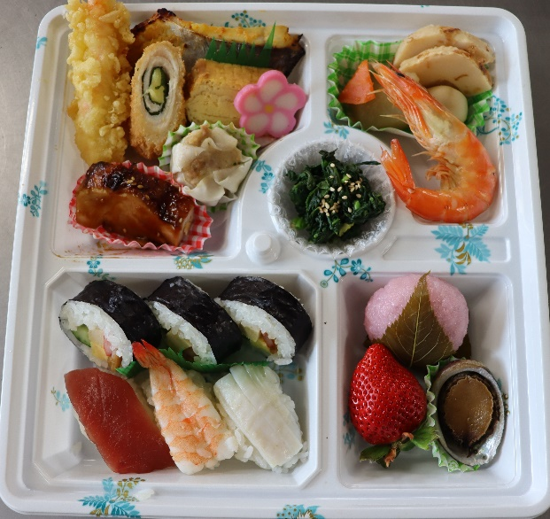
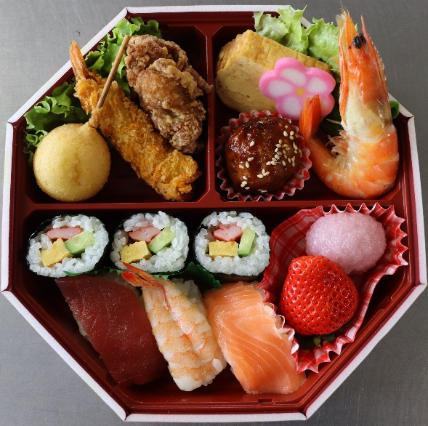
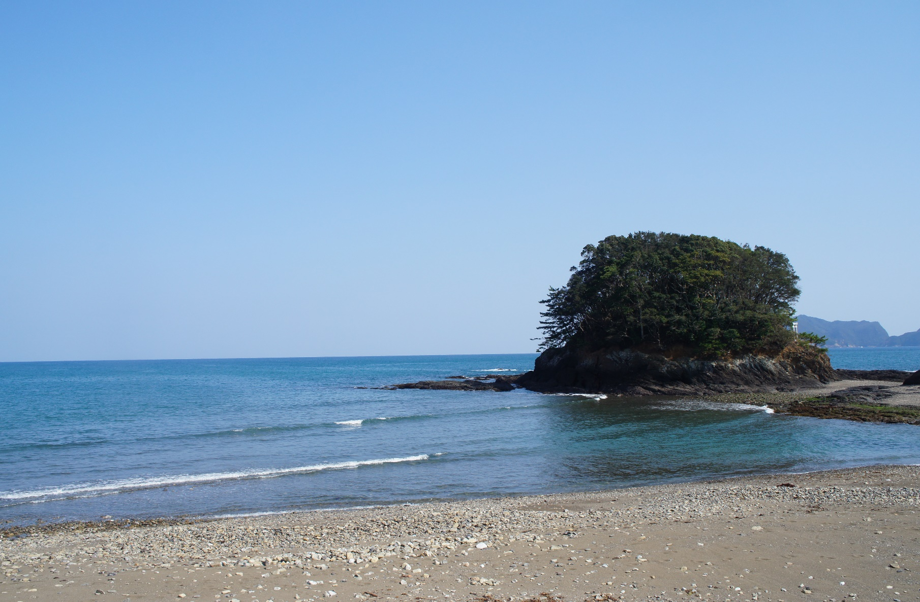
４月３日は浜節句‼
この日は浜辺でお弁当を食べるという
牟岐町ならではの風習をたのしみませんか

＊当日モラスコむぎまで受け取りに来れる方(11時半～12時)
こども1,000円(税込)
おとな1,500円(税込)
協力・フレッシュフーズオオキタ
お弁当のご予約を観光協会でお受けできます

申込受付期間３月２５日17時まで
0884-72-0065
牟岐町観光協会

